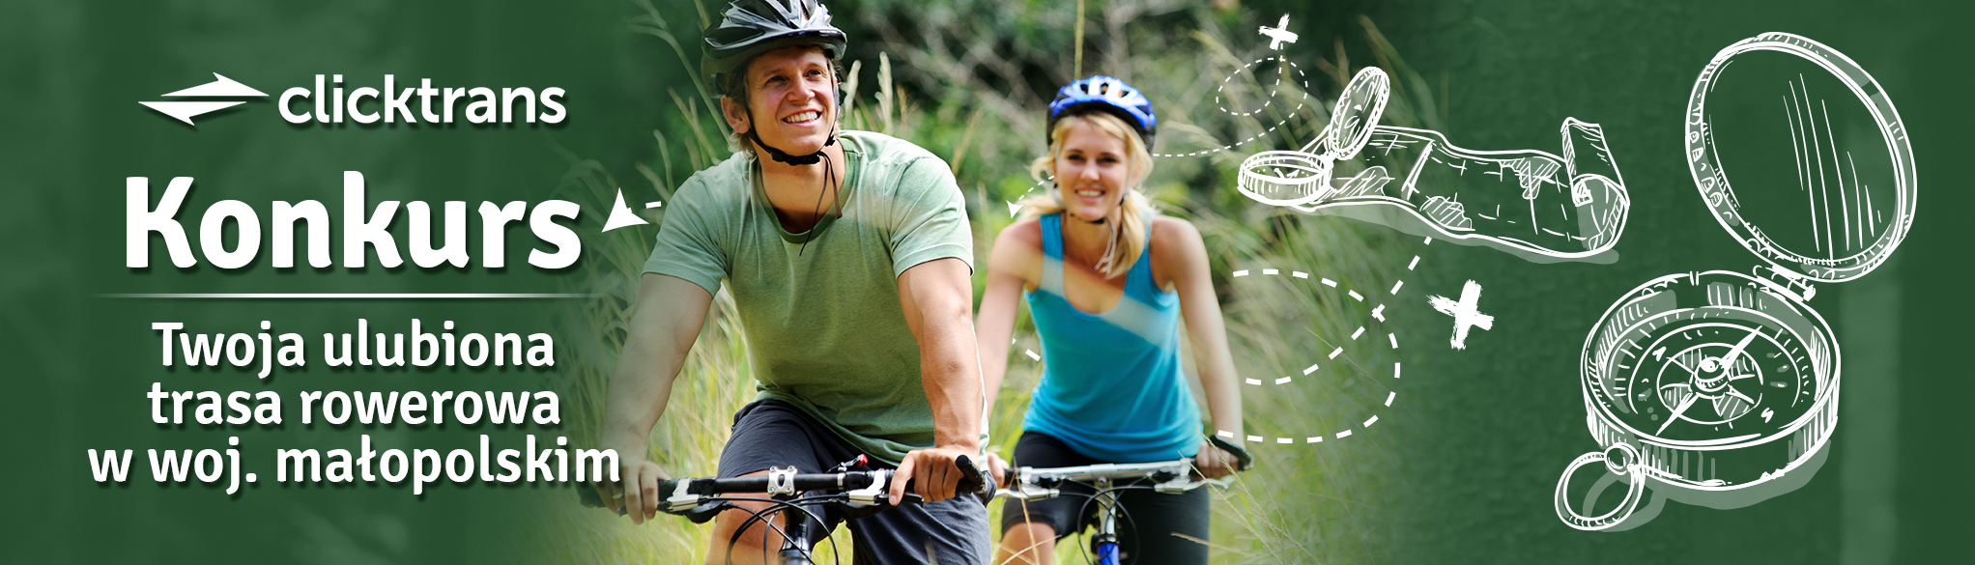

I edycja konkursu dla mieszkańców woj. małopolskim
„Twoja ulubiona trasa rowerowa w województwie małopolskim”

Drodzy Mieszkańcy!
Czy są wśród Was entuzjaści wycieczek rowerowych? Nie wyobrażacie sobie weekendu bez Waszych ulubionych dwóch kółek? Do pracy jeździcie rowerem? Świetnie się składa! Zapraszamy do udziału w konkursie organizowanym przez serwis aukcji transportowych Clicktrans.pl. Jedyne, co musisz zrobić to przekonać nas, że to właśnie Twoja ulubiona trasa rowerowa ma w sobie to coś! Oceniamy nie samą trasę, ale atrakcyjność jej przedstawienia.

Forma pracy:
- mapa + opis
- tekst do dwóch stron A4, w formacie .doc lub .pdf
- zdjęcia lub materiał filmowy (Twojego autorstwa)

Zasady:
1. Do udziału w konkursie zapraszamy mieszkańców woj. małopolskiego w wieku od 15
do 115 lat ☺
2. Proponowana przez Ciebie trasa powinna znajdować się w większości w obrębie województwa małopolskiego.
3. Nie ograniczamy konkursu tylko do oficjalnie wyznaczonych szlaków rowerowych! Tematem Twojej pracy może być dowolna, ulubiona trasa ☺
4. Praca może być napisana w języku polskim lub angielskim.

SUMA NAGRÓD 1500 zł
I miejsce: 1000zł
II miejsce: 500zł

Aby wziąć udział w konkursie wyślij swoją pracę na adres mailowy: konkurs@clicktrans.pl W temacie maila wpisz: Moja trasa rowerowa
Zwycięskie prace zostaną opublikowane na blogu http://www.info.clicktrans.pl/ lub http://clicktrans.com/blog/ w celu promocji trasy w Polsce i za granicą.
Czekamy na Twoją pracę konkursową do 17 września 2017 r.
Więcej szczegółów i regulamin pod adresem: https://clicktrans.pl/info/konkurs-rowerowy-malopolskie

